Технологическая карта урока
Матовниковой Е.В.

Тема: «Бразилия»

Цели урока: - сформировать представление о Бразилии: выявить особенности географического положения страны; раскрыть основные черты природы Бразилии; сформировать представление об особенностях населения и хозяйстве страны; сформулировать экологические проблемы, связанные с уничтожением лесов Амазонии.
-продолжить обучение интеллектуальным приемам самостоятельной познавательной деятельности, оформления выводов; развитие логического мышления; формирование потребности в приобретении знаний.
-способствовать пониманию собственных интеллектуальных достижений, воспитание уважительного отношения к народам и традициям других стран.
Планируемые результаты обучения
Предметные: формирование представлений о природе, населении и хозяйстве Бразилии, ее месте в мире; овладение основными навыками нахождения, использования и презентации географической информации.
Метапредметные: формирование умений: интерпретировать и обобщать информацию; при работе в паре или группе обмениваться с партнёром важной информацией, участвовать в обсуждении; сравнивать географические объекты; составлять описание страны по типовому плану.
Личностные: формирование познавательного интереса к изучению природы, населения и хозяйства стран Южной Америки.
Тип урока: комбинированный.
Оборудование: мультимедийный проектор; компьютер; презентация; атласы, раздаточный материал групповой, физическая карта Южной Америки; политическая карта Южной Америки; видеофрагмент https://yandex.ru/video/preview/712948479229240469
УМК: География. 7 класс.: учеб. для общеобразоват. организаций /(А.И.Алексеев и др.).– М.: Просвещение, (Полярная звезда).

Технологическая карта урока
Этапы урока | Содержание учебного материала.  Деятельность учителя | Деятельность обучающихся | Формирование УУД
1.Начало урока | Учитель определяет готовность учащихся. Сосредотачивает внимание учащихся.  Координирует деятельность учащихся.  Здравствуйте ребята! Садитесь. Проверти все ли готово у вас к сегодняшнему уроку – атласы, тетради, учебники.  Географические открытия всегда привлекали к себе внимание жителей Земли. Особенно любознательные из них не тратили время даром, а садились в лодки или сани (а то и попросту пешком), и пускались в опасные путешествия по воде и по суше. Возможно, их девизом были следующие строки:  «Мы жаждем, обозрев под солнцем все, что есть,  На дно твое нырнуть – ад или рай – едино! –  В неведомую глубь - чтоб новое обресть».  Сегодня, ребята, мы тоже отправляемся в путешествие, только заочное, за новыми знаниями. | Включаются в деловой ритм урока.  Дети успокаиваются, садятся. Проверяют рабочее место.  Отвечают на вопросы учителя. | Самоконтроль, организация своей учебной деятельности.  Формирование положительной мотивации
2.Актуализация знаний  Постановка цели урока | Рассмотрите на экране фотографии. Попробуйте определить, в какой стране были сделаны эти фотографии?  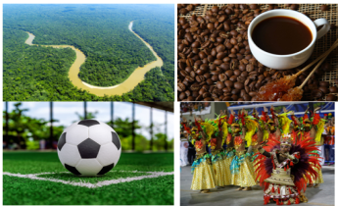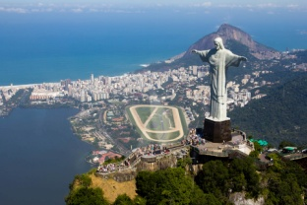  Как вы думаете, в какую страну мы совершим сегодняшнее путешествие?  Все верно, это Бразилия. Свое название Бразилия получила от слова пау-бразил, что значит красное дерево, которое играло в торговле большую роль во время колонизации. Фактически красное дерево было первой бразильской валютой.  А с чем у вас ещё ассоциируется Бразилия? (учитель в виде схемы выводит ассоциации детей на доске)  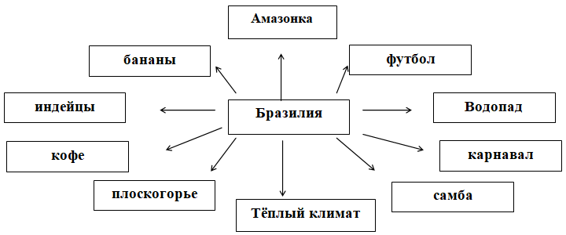  Как вы думаете, на какие вопросы мы должны изучить, чтобы иметь представление об этом государстве? | Определяют тему урока - название страны Бразилия.  дети называют ассоциации (бананы, индейцы, футбол, кофе, карнавал, самба и др)  Определяют цели и задачи урока (выявить особенности географического положения страны; раскрыть основные черты природы Бразилии; сформировать представление об особенностях населения и хозяйстве страны; сформулировать основные экологические проблемы государства) | Формирование готовности к самообразованию  Оценивание  умения планировать последовательность действий;  умения работать с учебником;  умения объяснять взаимосвязь первоначальных понятий и объектов реальной действительности
3.Изучение нового материала  Обсуждение и решение проблем  Решение учебных задач  Контроль знаний, обратная связь  Формирование умения задавать вопрос. | Чтобы узнать больше об этой далекой стране, давайте отправимся в заочное путешествие и в этом нам поможет план характеристики государства в ваших учебниках (стр. 254). В завершении урока мы обязательно проверим, что удалось каждому из вас усвоить и непременно, получим оценки за урок.  В путешествии принято вести дневник. Наш коллективный дневник мы будем в конечном итоге оформлять в виде ментальной (интеллектуальной) карты.  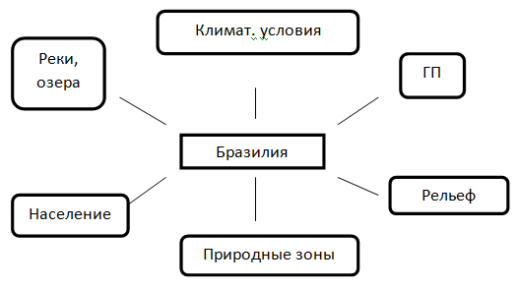  Для работы над созданием образа Бразилии давайте объединим вас в группы. Каждая группа Вы получит инструктивные карточки - задания, по ним вы подготовите отчёт.  Каждая группа оформляет результаты своей деятельности на маршрутном листе, затем представитель команды защищает свой отчёт и прикрепляет на доску. В результате в конце урока появляется коллективный дневник в виде интеллектуальной карты по теме «Бразилия».  Инструктивная карточка №1 ГЕОГРАФЫ  Определить ГП Бразилии (учебник, атлас):  В какой части Южной Америки расположена Бразилия? Площадь страны.  С какими странами Бразилия имеет общую границу по суше?  С какими из стран не имеет общей границы по суше?  Название столицы  Инструктивная карточка №2 ГЕОМОРФОЛОГИ  Определить особенности рельефа Бразилии (учебник, атлас):  Основные формы рельефа (перечислить)  Преобладающие и максимальные высоты  Полезные ископаемые  Инструктивная карточка №3 КЛИМАТОЛОГИ  Каковы особенности климатических условий Бразилии (атлас)?  Климатические пояса (перечислить те, в которых расположена страна)  Средняя температура января и июля (определить по изотермам)  Среднегодовое количество осадков (определить по цветовой окраске)  Инструктивная карточка №4 ГИДРОЛОГИ  Перечислить крупнейшие реки на территории страны (учебник, атлас)  Определить крупнейшие озёра (если есть)  Другие гидрологические объекты: водопады, водохранилища, каналы (если есть)  Инструктивная карточка №5 ПРИРОДОВЕДЫ  Определите природные зоны, в пределах которых расположена Бразилия (учебник, атлас)  Инструктивная карточка №6 ДЕМОГРАФЫ  Перечислить народы, проживающие на территории Бразилии (учебник, атлас)  Какие группы смешанного населения здесь встречаются?  Каковы основные занятия населения страны  Давайте посмотрим и обсудим, что у нас получилось.  И так, ребята, как вы думаете, - выгодное ли положение занимает страна и почему?  - Сделайте вывод, способствует ли природа Бразилии экономическому развитию страны?  - Рассмотрите внимательно схему на доске,  скажите: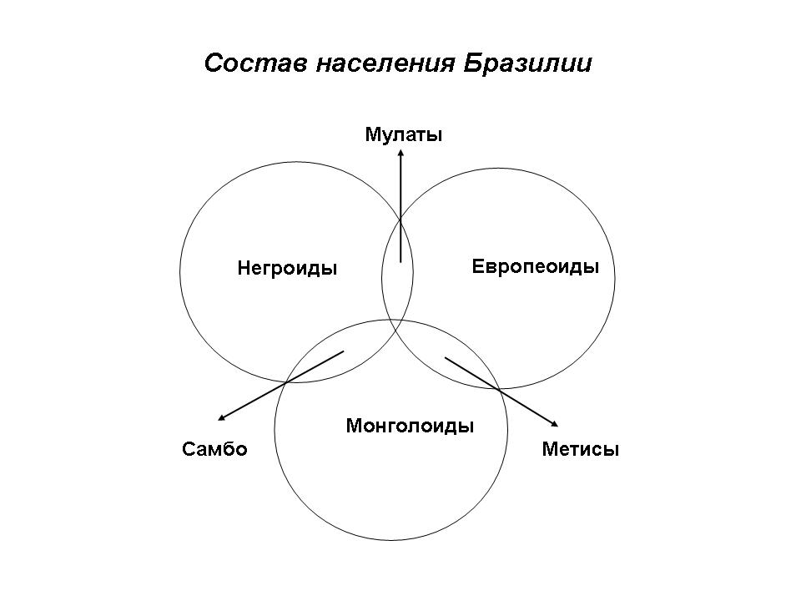  а) представители, какой расы относятся к коренному населению?  б) представители, каких рас относятся к пришлому населению?  в) как называют потомков от браков европейцев и негров?  г) как называют потомков от браков европейцев и индейцев?  д) как называют потомков от браков индейцев и негров?  Поговорим о достопримечательностях страны (заранее подготовленные сообщения). Ребята нашего класса представят вам наиболее интересные объекты, на их взгляд.  Все остальные слушают и фиксируют необходимую информацию и задают свои вопросы по сообщению.  Спасибо.  Ребята, вы уже знаете, что хозяйственная деятельность человека приводит к возникновению экологических проблем на территории любой страны. Внимание на экран. Видеоролик.  https://yandex.ru/video/preview/712948479229240469  Скажите, какая экологическая проблема исуществует в Бразилии? Да, все верно.  Самая острая на сегодняшний день для Бразилии – сведение экваториальных лесов.  Предложите возможные пути решения назревающей экологической катастрофы?  Давайте закрепим материал сегодняшнего урока.  Взаимопроверкой. Работа в парах. Задают друг другу вопросы по сегодняшней теме урока. | Работают с атласом, учебником, отвечают  ГЕОГРАФЫ  Определить ГП Бразилии:  В центральной и восточной части Южной Америки  Соседние страны: Уругвай, Аргентина, Парагвай, Боливия, Перу, Колумбия, Венесуэла, Гайана, Суринам, Гвиана  Эквадор, Чили  Столица – Бразилиа  Отвечают (выгодное, т.к. имеет широкий выход в океан, граничит с большим количеством государств, что способствует экономическому развитию страны)  ГЕОМОРФОЛОГИ  Определить особенности рельефа Бразилии:  Бразильское плоскогорье, Амазонская низменность.  0-1000 м, г. Бандейра (2897).  Железные и марганцевые, алюминиевые, полиметаллические, урановые, медные, бериллиевые руды, золото, алмазы, фосфориты  КЛИМАТОЛОГИ Каковы особенности климатических условий Бразилии?  Экваториальны, субэкваториальный, тропический и субтропический.  t января = +24°, t июля = +16°, +24°  Среднегодовое количество осадков – 1000 – 3000 мм (в зависимости от клим. пояса)  ГИДРОЛОГИ  Амазонка со своими притоками  Парана  Сан-Франциску  Вдп. Игуасу  ПРИРОДОВЕДЫ  Влажные экваториальные леса(сельва)  Переменно-влажные леса  Саванны и редколесья (кампос)  Степи (пампа)  ДЕМОГРАФЫ  Индейцы, европейцы, африканцы  Метисы, мулаты, самбо  Занятия населения:  Сбор каучука  Лесозаготовка  Добыча руд и выплавка металлов  Выращивание ананасов, фруктов, кофе, сахарного тростника, хлопчатника  Машиностроение и металлургическая промышленность  Скотоводство  Важнейшие порты  Туризм  Отвечают.  Задают вопросы.  Смотрят видеоролик  Отвечают Жесткое государственное регулирование вырубки лесов, а так же программы по восстановлению, ранее занятыми сельвой территориями | Формирование готовности к самообразованию;  выделение важной информаци,  сотрудничество с учителем и сверстниками, умение слушать;  умение структурировать знания
Рефлексия | Какую цель мы ставили на уроке?  Достигли ли мы цели урока?  Моя рефлексия:  1. Мне было интересно на уроке да/нет  2.Мне было трудно отвечать на вопросы да/нет  3.Мне было трудно задавать вопросы да/нет  4.Сегодня на уроке я узнал(а)______________________  Самооценка | Анализируют свою деятельность на уроке. Осуществляют самооценку собственной учебной деятельности, соотносят цель и результаты, степень их соответствия. | Умение и выражать свои мысли. Развитие способности к самооценке.  Оценивание качества своей и общей учебной деятельности
Домашнее задание | изучить §39, вопросы на стр.159, составить кроссворд по теме «Бразилия» | Записывают задание, при необходимости задают уточняющие вопросы

